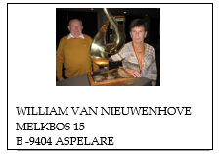
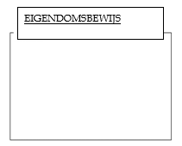
Stamboom van BE 21-4025417 M
Datum 29/09/2025
Oog
Vaal
20/05/2023
Van Nieuwenhove Willian
Melkbos 15
Aspelare
054334365
Telefoon:
21-4025417
M
BE
Fax nr:
william.vannieuwenhove
@sk
Email:
Vierzon - Denderbond Ninove – Oude - 212e/477
© 1998-2007 BERVER Automatisering Van Nieuwenhove William

